Рекомендации для родителей
Лексическая тема «День Победы»
(Подготовительная группа)

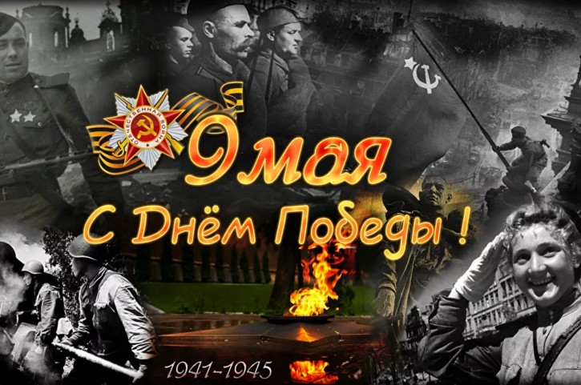
Тема войны очень глубокая и серьёзная, особенно для детей дошкольного возраста. У этого возраста есть своя специфика: ребенку не свойственно трагическое восприятие мира из -за ограниченного детского опыта и присутствия недостаточной сформированности временных связей.
Поэтому следует уделить особое внимание эмоциональному восприятию
детей на тему война - борьба добра со злом. Ведь им недостаточно знать, надо чувствовать. Воспринятая сердцем, вся информация может запомниться надолго и дать неожиданные результаты.

Рекомендации по работе над данной темой:

-чтение литературы, беседы и просмотр телепередач на военную тематику;
-рассматривание иллюстраций, семейных фотографий (бабушек, дедушек);
-словесно–дидактическиеигры;
-заучивание стихотворений, пословиц, поговорок, песен на военную тему;
-участиеввыставкахсовместногосемейноготворчества;
Посещение военных музеев, ознакомление с памятниками, экскурсии на памятные исторические места (если имеется такая возможность)

Прежде чем, знакомить дошкольников с произведениями о войне, необходимо подготовить их к восприятию этой сложной темы:
-дать небольшие сведения из истории;
-рассказать маленьким слушателям о том, как мужественно защищали
Родину солдаты, о ценности и неповторимости каждой человеческой
жизни, о подвиге каждого человека на войне и всего народа в целом;
-говорить с ними о губительном характере войны, сметающей на своем
пути все живое, оставляющей после себя людское горе, выжженную
землю.
Список художественной литературы:

-С.П.Алексеев «Рассказы из истории Великой Отечественной войны».
Книга посвящена трем главным сражениям Великой Отечественной войны. О том, как развивалась грандиозная битва у стен Москвы, о героизме советских людей, вставших на защиту столицы ;
-Е. Благинина «Шинель» -о детстве лишенном радостей по чьей –то злой воле.
▼А.Барто «Звенигород» - о военном детстве в тылу;

-С.М.Георгиевская «Галина мама». Эта небольшая повесть написана для малышей, для дошкольников, но рассказывается в ней не о пустяках, а о воинской доблести
▼Ю.П.Герман «Вот как это было». Повесть написана от имени маленького героя Мишки. Автор показал войну, блокаду в детском восприятии .
▼В.Ю.Драгунский «Арбузный переулок».(в кн. "Денискины рассказы"). Отец рассказывает Дениске о своем голодном военном детстве.
▼В.А.Осеева «Андрейка». Рассказ о семилетнем Андрейке, помогающем матери в тяжелые военные годы и старающемся заменить ушедшего на фронт старшего брата.
▼К.Г.Паустовский «Стальное колечко». Сказка о девочке и волшебном колечке, которое подарил ей боец.
▼И. Токмакова «Сосны шумят» - о том, как война долгие годы не отпускает человека.
▼Ю.Яковлев «Как Сережа на войну ходил». Пронзительная сказка о мальчике Сереже, который хотел увидеть войну собственными глазами. И повел его по военной дороге ни кто иной, как родной дедушка... погибший в неравном бою. Нелегкий это был поход – ведь война не прогулка, а тяжелый труд, опасности, бессонные ночи и бесконечная усталость.
▼Л.Кассиль "Твои защитники";
▼С.Михалков "День Победы".

Ознакомление с музыкальными произведениями

Послушать вместе с ребенком песни:
«День Победы»,
«Священная война».
«В землянке»
«Журавли»
«Темна ночь»
«Прадедушка»
Муз. Александра Ермолова, сл. Михаила Загота
Побеседовать по содержанию текста.

Просмотреть по желанию видео (на канале youtube)
https://www.youtube.com/watch?v=eChTFBMAUo4 – детям о войне
https://www.youtube.com/watch?v=Ukj4YnBf8tg - самый молодой солдат ВОВ

Родителям рекомендуется:
1. Рассказать ребенку о том, какой праздник отмечается в нашей стране 9 мая и почему он называется "День Победы".
2. Рассказать о героях Великой Отечественной войны, рассмотрите иллюстрации в книгах.
3. Вспомните, кто из ближайших родственников принимал участие в Великой Отечественной войне, рассмотрите иллюстрации в книжках, фотографии родственников.

4. Совместно с ребенком сходите к мемориалу в честь защитников Родины (рассмотреть на картинках).
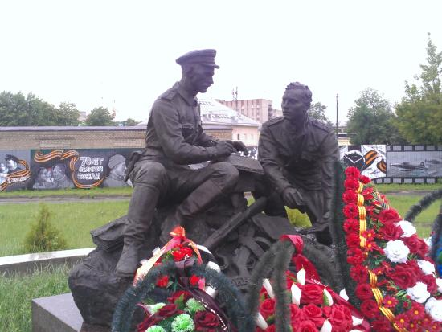
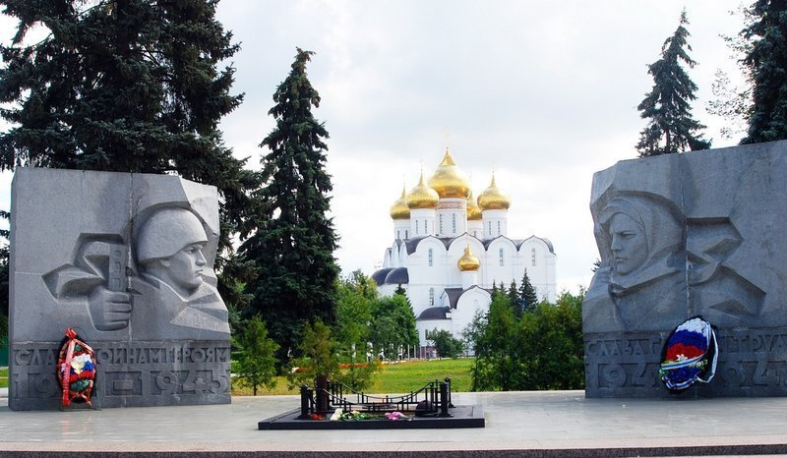
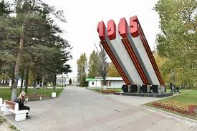
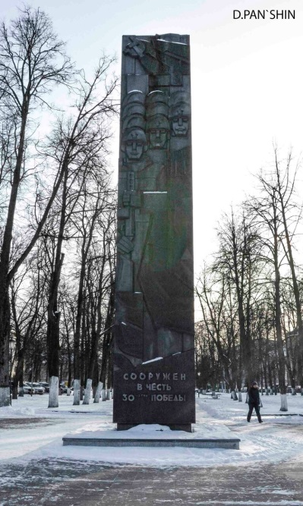

5. Упражнение "Скажи по-другому" (учимся подбирать синонимы).
Смелый - храбрый,
Отважный -…,
Геройский - …,
Опасность - …,
Друг - …

6. Упражнение "Скажи наоборот" (учимся подбирать антонимы).
Смелый - трусливый.
Враг - ...
Мир - ...
Умный-…
Друг-
Радость-

Зло-
Поднимать-

7. Игра «Не ошибись»
Ход игры: попросите ребенка рассказать, в каких родах войск служат военные.
Артиллеристы служат … (в артиллерийских войсках). Танкисты служат … (в танковых войсках). Пехотинцы служат … (в пехотных войсках). Ракетчики служат… (в ракетных войсках). Пограничники служат … (в пограничных войсках). Зенитчики служат… (в зенитных войсках). Десантники служат… (в десантных войсках).

8. Словарная работа.
Объясните ребенку значение слов и словосочетаний "подвиг", "победа", "героический поступок", "защитник", "ветеран".

9. Продолжаем знакомить ребенка с пословицами.
Объясните значение пословицы
"Мир строит, а война разрушает".
«Без смелости не возьмешь крепости.»
- В пословицах найти слова, противоположные по смыслу.
Родимая сторона — мать, а чужая — ... (мачеха). От Родины веет теплом, от чужбины ... (холодом). Собака лает на смелого, кусает ... (трусливого). Мир строит, а война ... (разрушает). Человек от лени болеет, а от труда ... (здоровеет).

10. Отгадай ребусы.

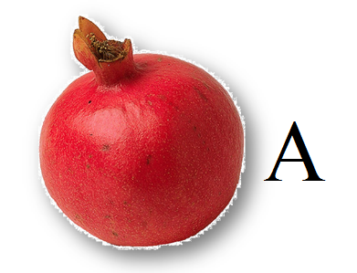

11. Сконструируй из палочек (спичек).
Сконструируй корабль. Переложи 6 палочек так, чтобы из корабля получился танк

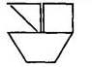

Сконструируй стрелу по образцу. В фигуре, переложить 4 палочки так, чтобы получилось 4 треугольника
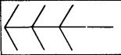

12. Выучить рассказ, стихотворение
Девятое мая – День Победы. Дети пришли к памятнику. Это памятник павшим героям. Дети возлагают живые цветы к памятнику. В этот день многие люди возлагают живые цветы к вечному огню. Вечером будет праздничный салют.

Пусть дети не знают войны
Войны я не видел, но знаю,
Как трудно народу пришлось,
И голод, и холод, и ужас -
Всё им испытать довелось.
Пусть мирно живут на планете,
Пусть дети не знают войны,
Пусть яркое солнышко светит!
Мы дружной семьёй быть должны!

13. Нарисовать красками «Салют Победы»
